Oefening 14.1.: Wat is palliatieve zorg?

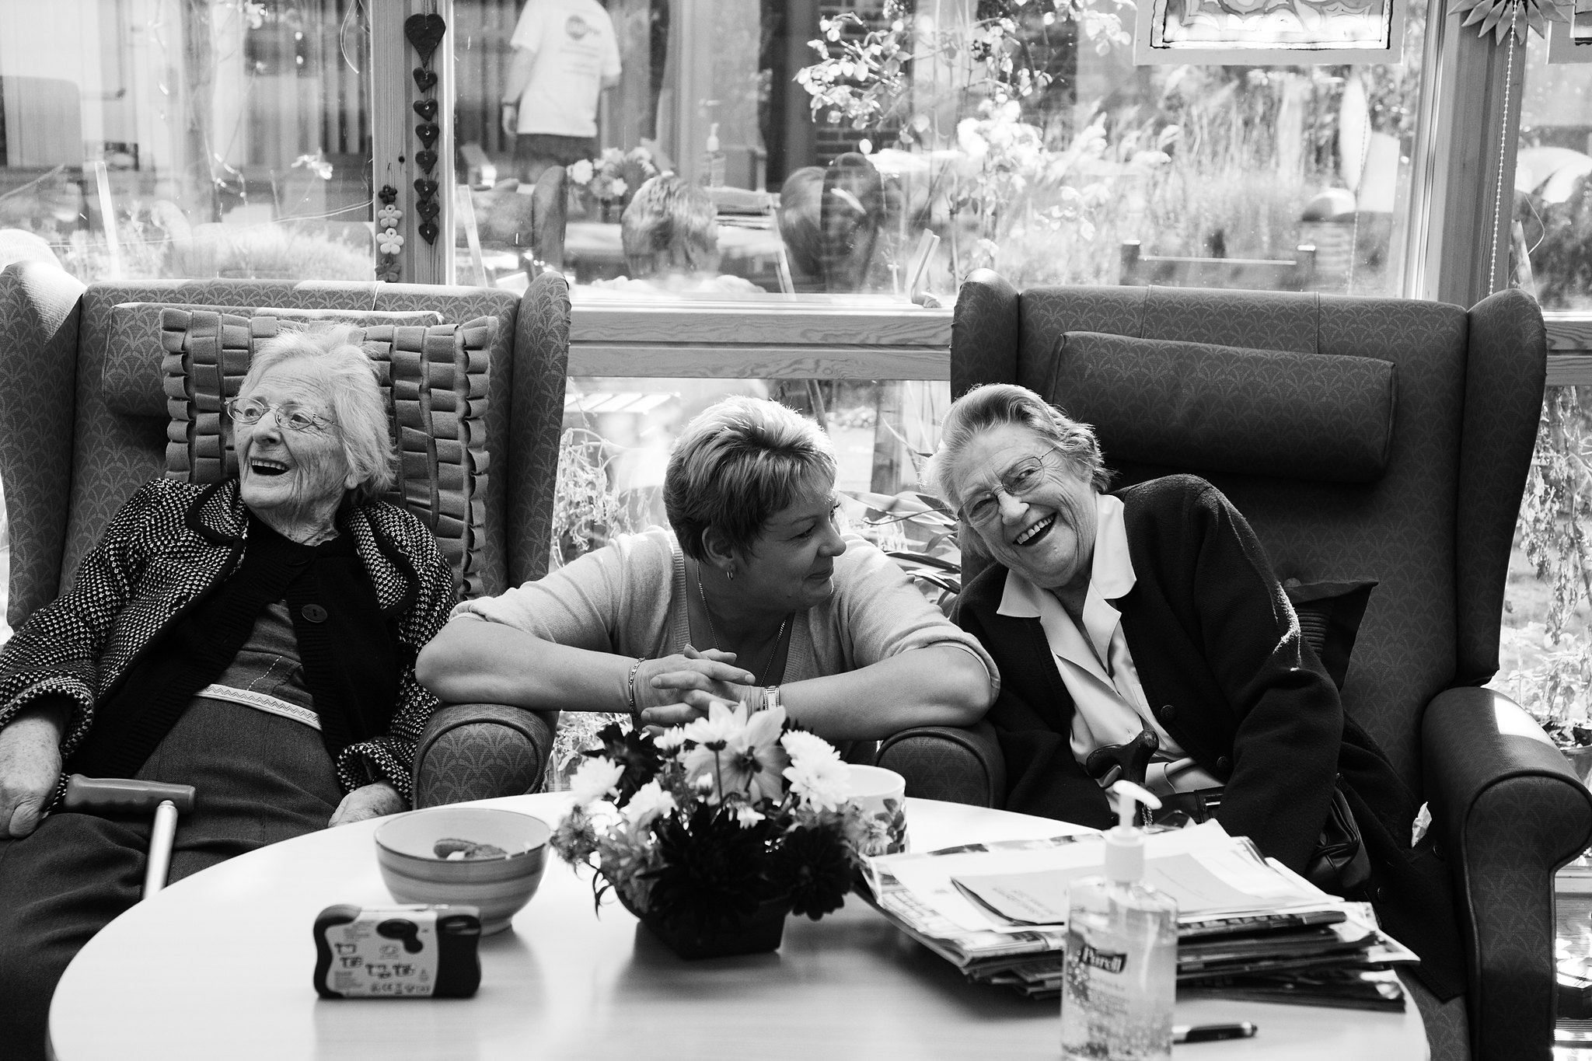

Activiteit 2: Aandacht schenken aan palliatieve zorg

De activiteit heeft als doel meer gedetailleerde en begrijpelijke informatie te verschaffen aan de ouder wordende persoon met een verstandelijke beperking, omtrent palliatieve zorgen.
1. De ouder wordende persoon met een verstandelijke beperking zou eerst een aantal video’s over het thema moeten bekijken – afhankelijk van het concentratievermogen van de ouder wordende persoon met een verstandelijke beperking verschilt het aantal te bekijken video’s in een sessie. In het sjabloon vindt de professional drie video’s die hij kan gebruiken.
2. Vervolgens, gebaseerd op de informatie die hij kreeg van de video(‘s), moet de ouder wordende persoon met een verstandelijke beperking in een tabel de 3 belangrijkste dingen opschrijven die hij leerde over palliatieve zorg, 3 dingen die hij niet begrijpt over palliatieve zorg, en 3 dingen rond palliatieve zorg waarover hij meer te weten wil komen.

OPMERKING: De professional moet gepaste video’s vinden die passen met de situatie in het land van verblijf. De video’s moeten ofwel in de nationale taal zijn of over een vertaalde ondertiteling beschikken.
- Video die de aandacht vestigt op palliatieve zorgverlening
https://www.youtube.com/watch?v=MuKdBWTqSMM
- Je opties voor palliatieve zorg verkennen
https://www.youtube.com/watch?v=b3DRdtSAHrY
- Palliatieve Mythen – Aflevering 1
https://www.youtube.com/watch?v=HvguLSL-AJU&feature=emb_logo
- Palliatieve Mythen – Aflevering 2
https://www.youtube.com/watch?v=NUH3ukYPk5k

De belangrijkste dingen die ik geleerd heb | Dingen die ik niet begrepen heb | Ik wil meer leren over…
1. | 1. | 1.
2. | 2. | 2.
3. | 3. | 3.

